

**SERVICIO NACIONAL DE APRENDIZAJE SENA**

**Informe del framework Bootstrap en grillas y breakpoints**

**Título: Informe Bootstrap**

**Juliana Tique  
David Solano**

**Jaider Moreno**

**12/05/2025**

TABLA DE CONTENIDOS

Introducción 3

Grilla 4

Filas: 4

Columnas: 4

Ejemplo: 4

Fig1. Grillas de varias columnas 4

Forma de programar la grilla 5

Necesidades del Proyecto: 5

Fig2. Forma de definir la grilla 5

Fig3. Visualización del código 5

Definir el tamaño en pantalla 6

Columnas de 12 6

Tamaño de columnas según tamaño de pantalla 6

Etiquetas para tipos de pantallas 7

Tabla 1: tamaño de pantallas Bootstrap 7

Fig 4. Bootstrap tamaños en código 8

Fig 5.tamaños pequeños de pantalla 8

Fig6. Visualización de los códigos 9

Fig7. Cambio de columnas con respecto al tamaño de pantalla 9

Tamaños automáticos 10

¿Cómo definir automáticamente el tamaño de la grilla? 10

Fig 8. Visualización de columnas automaticas 10

Fig 9. Código para columnas automaticas 10

Fig 10. Visualización para un tamaño 1249px 11

Fig 11. Visualización para un tamaño 535px. 11

Fig 11. Visualización para un tamaño 252px 12

Conclusiones 13

Bibliografía 14

Introducción

El presente documento tiene el objetivo de presentar el desarrollo de la investigación llevada a cabo para el desarrollo de actividades relacionadas con matrices en html usando el framework Bootstrap, para la primera parte definimos la grilla, un termino asociado con la división del espacio de pantalla por matrices, usando filas y columnas representamos sus usos tanto automáticos como, manuales para distintos tamaños de pantallas.

Grilla

La grilla es una matriz de espacio que representa la distribución de la pantalla por containers en HTML, para ello usamos dos términos importantes:

Filas:

Las filas son las componentes horizontales de mi arreglo en HTML dentro de ella se anidan las columnas

Columnas:

Las columnas contienen las etiquetas de la página, imágenes, texto, links y demás.

Ejemplo:

Creamos una grilla de 3 filas y cada fila con 2,4 y 3 columnas, a diferencia de una matriz, las grillas pueden contener distintas cantidades de columnas



Fig1. Grillas de varias columnas

Forma de programar la grilla

Necesidades del Proyecto:

Para programar la grilla, se usa una etiqueta div con clase row, fila en inglés, después dentro de ella se utiliza una etiqueta col, para las columnas.

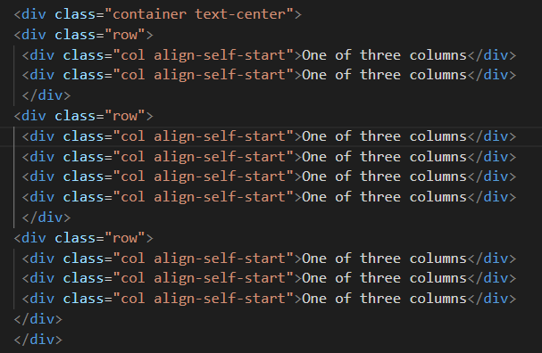

Fig2. Forma de definir la grilla

Como se evidencia en la imagen, tenemos una grilla de 3 filas y cada fila con un tamaño diferente de columna, esto visualmente tiene esta apariencia:



Fig3. Visualización del código

Definir el tamaño en pantalla

Para definir el tamaño en pantalla de las columnas, es necesario tener en cuenta el estándar de Bootstrap:

Columnas de 12

En Bootstrap se utiliza una división en pantalla de 12 espacios equitativos, ¿por qué 12 espacios? Bueno, porque 12 tiene muchos múltiplos, 1,2,3,4,6,12. Esto nos permite establecer un estándar y varias opciones de columnas.

Tamaño de columnas según tamaño de pantalla

En todas las pantallas, hay estándares para que las páginas web mantengan cierto estilo, ¿alguna vez has intentado acceder a una página desde varios dispositivos?

Bueno lo que verás, si la página web está bien construida, es que la página se adapta a mi dispositivo.

Etiquetas para tipos de pantallas

|  |  |  |
| --- | --- | --- |
| **Tamaño** | **Abreviatura** | **Ancho mínimo** |
| Extra pequeño | xs (implícito) | 0 px |
| Pequeño | sm | 576 px |
| Mediano | md | 768 px |
| Grande | lg | 992 px |
| Extra grande | xl | 1200 px |
| XXL | xxl | 1400 px |

Tabla 1: tamaño de pantallas Bootstrap

En la tabla 1 evidenciamos que hay un código de dos letras para un tamaño mínimo de pantalla, este código nos permite identificar en Bootstrap el tamaño de mi grilla para esta ventana en específico, por ejemplo:

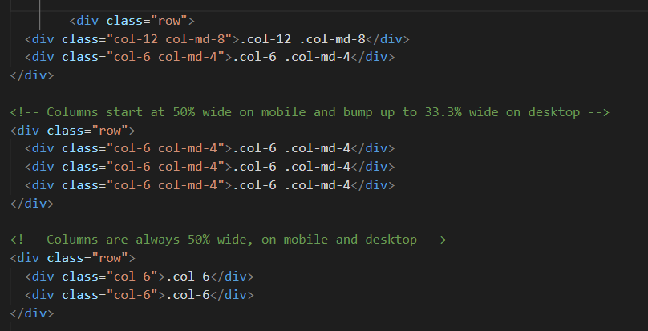

Fig 4. Bootstrap tamaños en código

Este código indica que para pantallas de tamaño md, 768 px o más, la grilla se va a distribuir en columnas de tamaño 4, esto cumple la regla de tamaño 12 por fila, lo cuál nos deja todo perfecto.

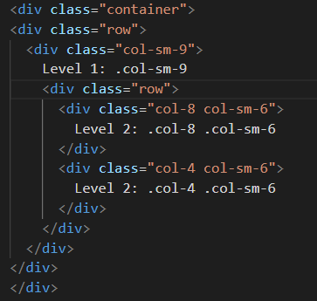

Fig 5.tamaños pequeños de pantalla

Lo mismo sucede con tamaños pequeños, cuando tenemos un SM, 576 px o más, las columnas de la grilla tomarán valores de 6 espacios de fila, para el resto esa etiqueta en especifico tomará un tamaño de 8.



Fig6. Visualización de los códigos

Amedida que cambiemos el tamaño de la pantalla con la ayuda de las herramientas de desarrollador del explorador, observaremos como cambian las columnas:

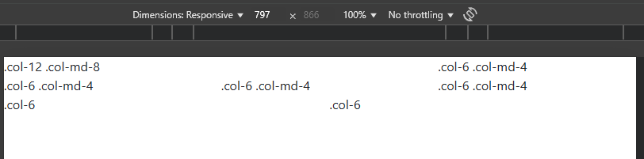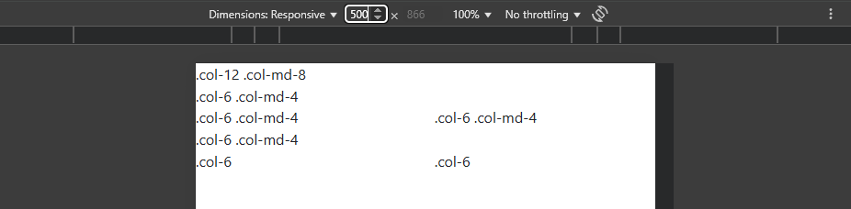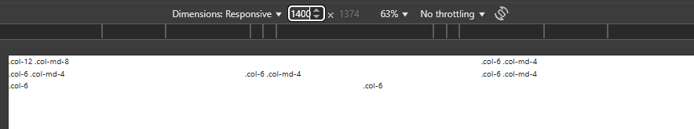

Fig7. Cambio de columnas con respecto al tamaño de pantalla

Tamaños automáticos

¿Cómo definir automáticamente el tamaño de la grilla?

Por defecto el framework Bootstrap tiene la configuración “col” por defecto que ayuda a definir el tamaño de columna equidistante a todas las columnas agregadas a las filas,  
por ejemplo:

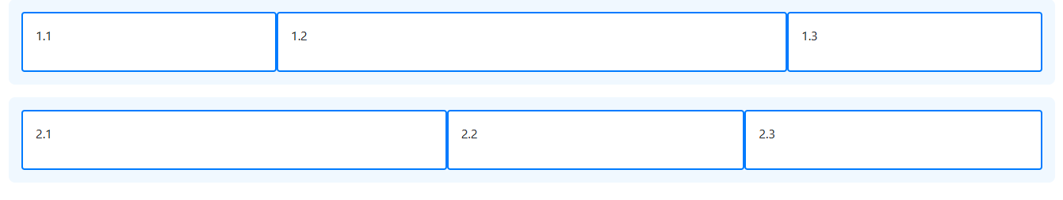

Fig 8. Visualización de columnas automaticas

Para una grilla definida por la clase “col”, tenemos también etiquetas donde el tamaño vario automáticamente:

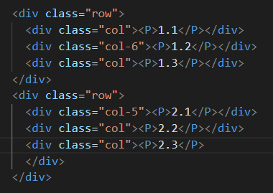

Fig 9. Código para columnas automaticas

Donde no interesa el número de columnas tendrá valores automáticos: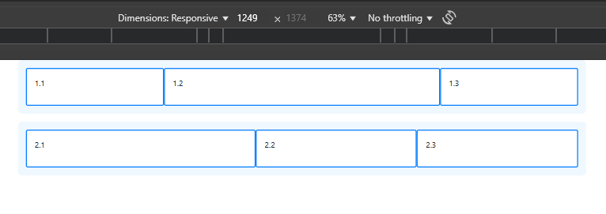

Fig 10. Visualización para un tamaño 1249px

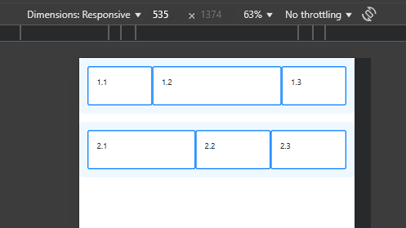

Fig 11. Visualización para un tamaño 535px.

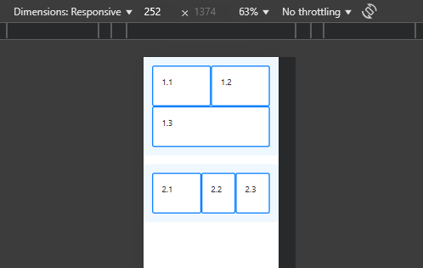

Fig 11. Visualización para un tamaño 252px

Conclusiones

Bootstrap permite un cómodo desarrollo del front-end por medio de clases ya programadas, entre ellas las grillas, que nos permite manejar la distribución de la página, para hacerla mucho más amigable con la experiencia del usuario.

El uso de tamaños automáticos facilita el desarrollo de la aplicación, pero dificulta el funcionamiento del aplicativo a todas las plataformas, por ejemplo, al momento de manejar imágenes.

Al momento de usar el framework Bootstrap es útil trabajarlo por medio del link de referencia más que descargarlo manualmente.

Bibliografía

*ChatGPT*. (s/f). Chatgpt.com. Recuperado el 12 de mayo de 2025, de https://chatgpt.com/

Otto, M., & Thornton, J. (s/f-a). *Columns*. Getbootstrap.com. Recuperado el 12 de mayo de 2025, de https://getbootstrap.com/docs/5.3/layout/columns/

Otto, M., & Thornton, J. (s/f-b). *Grid system*. Getbootstrap.com. Recuperado el 12 de mayo de 2025, de https://getbootstrap.com/docs/4.0/layout/grid/